Broj: | JN- 04/24.

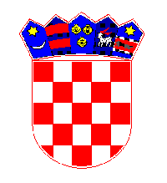
REPUBLIKA HRVATSKA
MEĐIMURSKA ŽUPANIJA
OPĆINA KOTORIBA
OPĆINSKI NAČELNIK
KLASA: 610-01/24-01/03
URBROJ: 2109-9-1-24-08
Kotoriba, 21. kolovoza 2024. godine

Na osnovu Pravilnika o provedbi postupaka jednostavne nabave roba, radova i usluga („Službeni glasnik Međimurske županije“ br. 5/23) načelnik općine donosi sljedeću

ODLUKU O ODABIRU

1. Podaci o javnom naručitelju:
OPĆINA KOTORIBA
Ulica kralja Tomislava 100, 40329 Kotoriba
OIB: 59532160535
2. Predmet nabave
ORGANIZACIJA DANA KOTORIBE
Broj predmeta nabave: 04/24
3. Procijenjenu vrijednost predmeta nabave
10.000,00 EURA (bez PDV-a).
4. Evidencijski broj nabave
JN-04/024
5. Naziv ponuditelja čija je ponuda odabrana za sklapanje ugovora

Mega Eventi d.o.o., Moslavačka 29b, 33000 Virovitica , OIB: 43753378775

Cijena ponude (bez PDV-a) | 10.740,00 eura
Ukupna cijena ponude s PDV-om | 13.425,00 eura

Načelnik Općine
Dario Friščić

